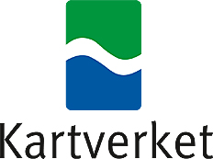

**NOTAT**

|  |  |
| --- | --- |
| Emne | **Omløpsfotografering** |
| Til | Geovekst-forum |
| Fra | Geovekst-sekretariatet |
| Dato | 15.11.2016 |
| Kopi til | Nils Flakstad, Ole Chr. Kjekshus |

**Orientering**

Geovekst-partenes bruk av omløpsfoto har økt kraftig de siste årene. I 2016 er det bestilt ca 45.000km2 kartkonstruksjon FKB-C/D fra disse bildene, med en verdi på nærmere 15 millioner.

Siden oppstarten av Omløp i 2006 er det i gjennomsnitt bestilt ca 121’ km2 i året (variert fra 96’ til 142’) og vi har fått fotografert drøyt 73’ km2 pr år (25’ – 97’). I 2006 lå prisen pr km2 på om lag 85 kr (GSD 50 cm og 60/20 overlapp). Da Geovekst-partene ble med fra 2012 økte kravet til kontrollpunkter og nøyaktighet, samt at oppløsningen økte til 25 cm med fortsatt 60/20 overlapp. Prisen pr km2 økte beskjedent til ca 110 kr.

Fra 2014 ble kravet til overlapp 80/20, uten at dette fikk noen vesentlig innvirkning på prisen. De to siste årene har derimot prisen nesten fordoblet seg. Dette kan ha flere årsaker, som erfaringene fra 2014, økt dollar/euro og redusert konkurranse.







Fram til og med 2014 hadde Omløp god og sunn økonomi med en tilsynelatende solid buffer «i banken». Gjennom prisøkningen i 2015 og 2016, er bufferen nå borte og den økonomiske situasjonen er ikke bra.

Med dagens finansiering er det i 2017 ikke rom for annet enn å ferdigstille områder som gjenstår (ca 47’ km2), og i beste fall bestille et mindre område.

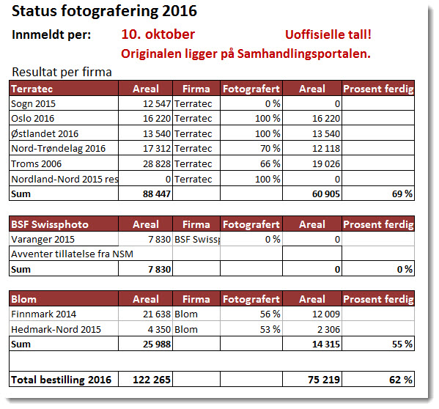

Med utgangspunkt i dagens økonomi har jeg satt opp følgende tabell som viser ca antall km2 man kan få med ulik enhetspris og økt finansiering:



Det Geovekst-forum bør diskutere og ta stilling til, er hvordan vi ønsker å forholde oss til Omløpsfoto fra 2018 og framover, da 2017 mest sannsynlig vil bli et «konsolideringsår». Til slutt vil det være rettighetshaverne som må ta stilling til hva som skal skje videre, men det er viktig at Geovekst-partene gir signaler om hva de ønsker. Det finnes flere aktuelle alternativer eller kombinasjoner av disse:

1. Øke inntektene – anbefale en lik %-vis økning for rettighetshavere, ND-parter og Geovekst (salgsinntektene bør man i mer eller mindre grad se bort fra)
2. Redusere omdrevet – i dag ligger det i gjennomsnitt på ca 5,5 år. Øke til 7 – 8 år?
3. Definere ulike kategorier/prioriteringer. Ulikt omdrev (5 – 10 år?), avhengig av menneskeskapte endringer i områdene
4. Se på spesifikasjonen - redusere overlapp 80/20 -> 60/20 og IR

Det kan også være aktuelt å gå inn for kombinasjoner av alternativene. Alternativ 3 er nok det som er vanskeligst å gjennomføre i praksis, da større sammenhengende blokker er mest økonomisk, samt at enkelte brukere er store interesser i mer «øde» områder.